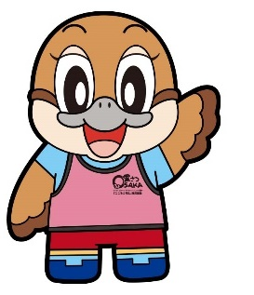

コロナウイルスの（オミクロン）はいをもっており、のみなさんへのも広がっています。では、みなさんがに、をぐためのができるようチェックリストをしました。

やをごすときのについてしてください。

ただし、をしてください。

　　にったときやのには、をっていますか？

　　のなど、りやをせずにしていますか？

　　だちと、おかしのべまわしやジュースのまわしみをして

いませんか？

　　でをするときは、をしないようにしていますか？

　　で、だちとんだり、をしたりするときは

マスクをしていますか？

　　マスク（できれば）をするときは、とをおおってい

ますか？

　　がいときは、しないようにしていますか？

　　（も）、をはかっていますか？

**のみなさんへ**

**をつけよう！『リスクがまる』**

・マスクなしでの　・だちとの　・のある

・きなをす　・いでのかかわり（・など）

**令和４年７月　大阪府教育庁**

**をぐために**

**～やをごすときの～**